姓名： |  | 学号： | 专业年级： | 班级：
分组： |  | 实验室： | 指导教师： | 实验日期：
实验的准备阶段  (指导教师填写) | 课程名称 | Web开发技术
实验的准备阶段  (指导教师填写) | 实验名称 | Tab栏与按钮实现动态切换（04500022004）
实验的准备阶段  (指导教师填写) | 实验目的 | - 掌握内置过渡类名及自定义类名的使用  - 掌握JavaScript钩子创建动画  - 掌握单元素、多元素、多组件的过渡动画  - 掌握列表过渡的实现  - 掌握封装可复用过渡动画的方法
实验的准备阶段  (指导教师填写) | 实验内容 | - 编写一个登录页面，使用Tab栏实现“账号登录”和“二维码登录”这两种方式的切换，并通过transition组件结合animate.css实现切换时的动画效果  - 实现单击一个按钮后，切换盒子的展开和收起状态
实验的准备阶段  (指导教师填写) | 实验类型  （打） | □验证性 □演示性 □设计性 R综合性
实验的准备阶段  (指导教师填写) | 实验的重点、难点 | - 多组件的过渡动画  - 列表的过渡  - 封装可复用动画的方法
实验的准备阶段  (指导教师填写) | 实验环境 | - VSCode编辑器  - Chrome浏览器
实验的实施阶段 | 实验步骤及实验结果 | 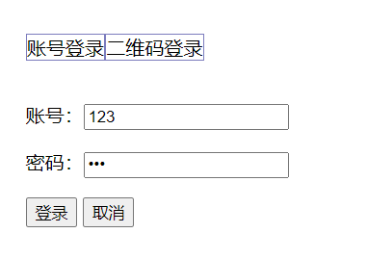    <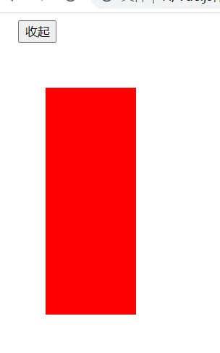  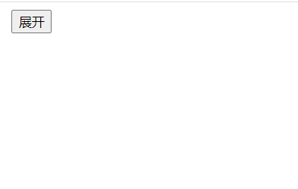
实验结果的处理阶段 | 实验结果的分析与总结

